 | CENTRO EDUCACIONAL ESPAÇO INTEGRADO  Ensino Médio  Aluno (a): _______________________________________________________________  Série: Turma:_____ Data: _____________________  Disciplina: Professor(a): | NOTA:  _______

Paralelepípedo
Chamamos de paralelepípedo o prisma cujas bases são paralelogramos.

Paralelepípedo retângulo

1) Diagonal do paralelepípedo

2) Volume de um paralelepípedo

3) Área total de um paralelepípedo

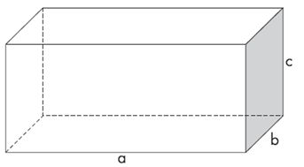

A_{t} = 2.(a.b +a.c + b.c)

Cubo

Chamamos de cubo ao paralelepípedo retângulo que tem todas as faces quadradas.

1) Diagonal do cubo

2) Volume do cubo
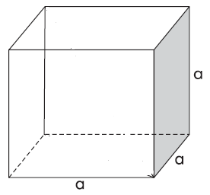

V = a³

3) Área total do cubo

A_{t} = 6.a²

Exercícios de fixação

1) Um paralelepípedo retângulo de altura 9m apresenta como base um quadrado, cujo perímetro e 40m. Determine:
a) a diagonal do paralelepípedo;
b) a área da superfície total;
c) o volume.

2) Em um paralelepípedo retângulo, o comprimento e o dobro da largura e a altura é 15m. Sabendo que a área total e de 424m2, calcule o volume desse paralelepípedo.

3) Observe o bloco retangular da figura 1, de vidro totalmente fechado com água dentro. Virando-o, como mostra a figura 2, podemos afirmar que o valor de x é:

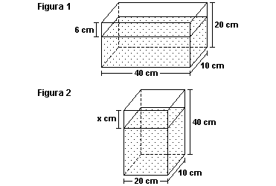
a) 12 cm.
b) 11 cm.
c) 10 cm.
d) 5 cm.
e) 6 cm.

4) Todos os possíveis valores para a distância entre dois vértices quaisquer de um cubo de aresta 1 são
a) 1, $\sqrt{2}$ e 3
b) 1, $\sqrt{2}$ e $\sqrt{3}$
c) 1, $\sqrt{3}$ e 2
d) 1 e $\sqrt{2}$

5)

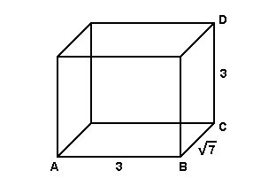
A figura acima representa um paralelepípedo retângulo. As medidas das arestas são AB = 3 cm, BC = $\sqrt{7}$ cm e CD = 3 cm. O perímetro do triângulo ACD mede:
a) 6$\sqrt{2}$ cm.
b) 12 cm.
c) 13 cm.
d) 14 cm

Exercícios propostos

1) Na figura abaixo, que representa um cubo, o perímetro do quadrilátero ABCD mede 8(1 + ) cm. O volume do cubo em cm³ é:
a) 8
b) 16
c) 27
d) 64
e) 125

2) Considere o cubo de aresta a representado abaixo.
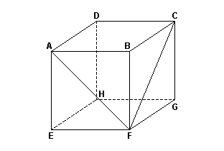
Determine medida, em graus, do ângulo AFC.

3) Considere o trapézio ABCD da figura a seguir, obtido pela interseção de um cubo de aresta 1 com um plano que passa por dois vértices opostos A e D de uma face e pelos pontos médios B e C de arestas da face não adjacente.
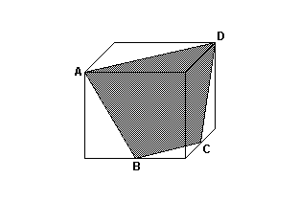
A área do trapézio ABCD é:
a) (3$\sqrt{2}$)/5.
b) 5/3.
c) (3$\sqrt{5}$)/2.
d) ($\sqrt{6}$)/2.
e) 9/8.

4) (FUVEST 2007) O cubo de vértices ABCDEFGH, indicado na figura, tem arestas de comprimento a.
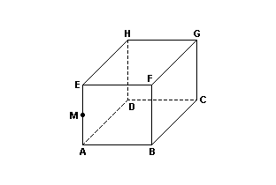
Sabendo-se que M é o ponto médio da aresta AE, então a distância do ponto M ao centro do quadrado ABCD é igual a:
a) (a$\sqrt{3}$)/5
b) (a$\sqrt{3}$)/3
c) (a$\sqrt{3}$)/2
d) a$\sqrt{3}$
e) 2a$\sqrt{3}$

